电子科技大学高等数学期末试题B
一、填空题（每题3分，合计１5分）
1. 设 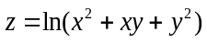，则 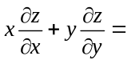.
2、函数 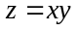在点 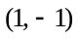处指向点（2, 0）方向的方向导数等于 .
3、将二次积分 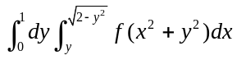化为极坐标下的二次积分 .
4、设曲线L为沿 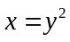从点 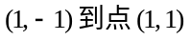的弧段，则曲线积分 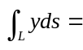.
5、设f(x)以2为周期，它在 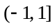上的表达式为 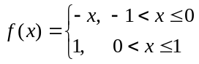，则 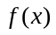的傅里叶级数在 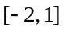上的和函数表达式 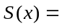.
二、单项选择题（以下6个题只选做5个题，每题3分，合计１5分）.
1、 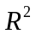的任意点集的全部边界点所组成的集合 ( ) （供H班学生选做）
（A）是开集；（B）是闭集；（C）既是开集又是闭集；（D）两者都不是 .
2. 设 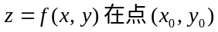不连续，则 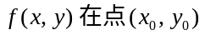处（ ）
（A）偏导数必不存在； （B）必不可微；
（C）至少有一个方向的方向导数不存在； （D）以上都不对.
3、设 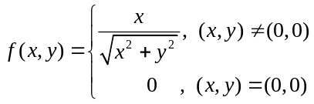，则 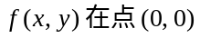的偏导数（ ）
（A） 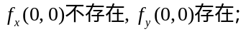 （B） 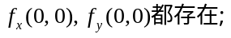
（C） 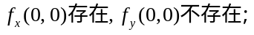 （D 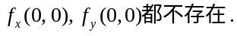
4、非齐次线性微分方程 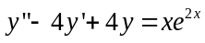的特解形式为（ ）
（A） 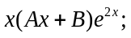（B） 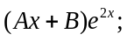（C） 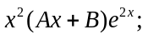（D 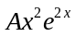.
5、设S为曲面 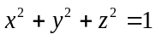外侧，则曲面积分 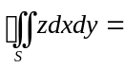（ ）
（A）0； （B） 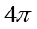； （C） 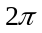； （D） 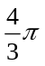.
6、设 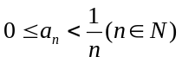，则下列级数中肯定收敛的是（ ）
（A） 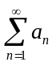； （B） 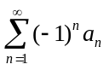； （C） 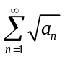； （D） 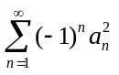.
三、（8分）设方程 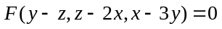确定函数 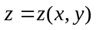，其中F可微，求 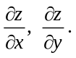
四、（8分）求曲线 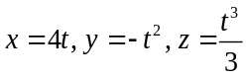上平行于平面 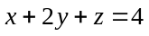的切线方程.
五、（10分）求微分方程 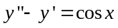满足初始条件 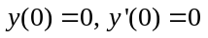的特解.
六、（10分）求幂级数 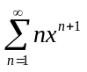的收敛域（含端点）及和函数，并由此计算级数 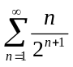的和.
七、（9分）计算曲线积分 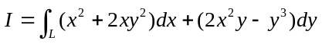，其中L为从点A(0, 1)沿圆周 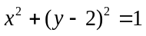到点B(1, 2)的一段曲线.
八、（9分）计算曲面积分 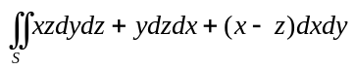，其中S为曲面 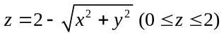的上侧.
九、（9分）求曲面 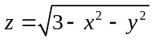与曲面 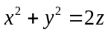所围立体的表面积.
注意：下面第十题(A)(B)两题只选做一题.（(B)题供H班学生选做）
十、（7分）
(A) 设 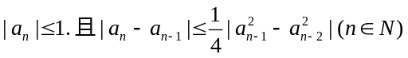，求证：
（1） 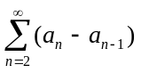绝对收敛； （2）数列 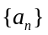收敛.
(B) 证明：函数项级数 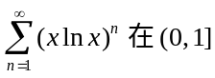一致收敛.

答案：
2006级(下)期末试题(B)答案
一、填空题（15分）
1. 2；2. 0；3. 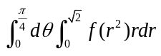；4. 0；
5. 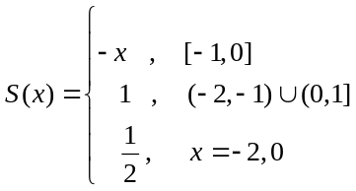
二、选择题（15分）
BBACDD
三、（8分）[解]
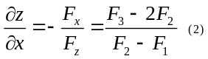
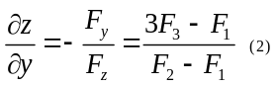
四、（8分）[解]切线的方向向量 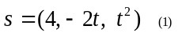
切线平行平面， 平面的法向量 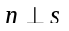，即有 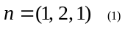
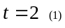于是切点为 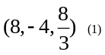，
切线方向向量 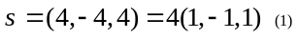
切线方程为 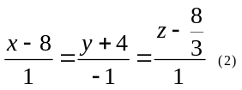
五、（10分）[解]特征方程为 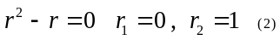
待定特解为 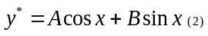
代入非齐次方程比较系数得 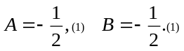
通解 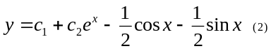
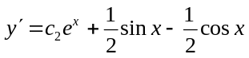
代入 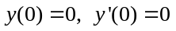得
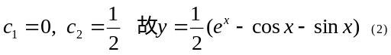
六、（10分）[解]收敛域为 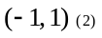
令 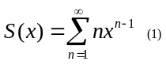
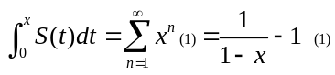
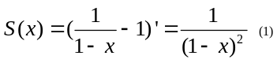
故 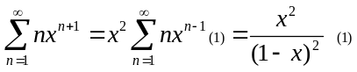
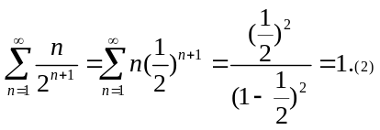
七、（9分）[解] 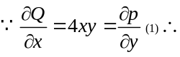曲线积分与路径无关（1）
[解1] 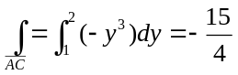（3）
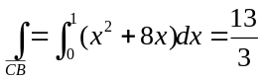（3） 故 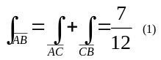
[解2] 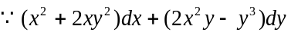
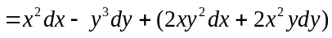
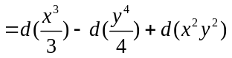（2）
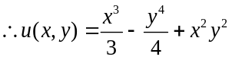（2）
故 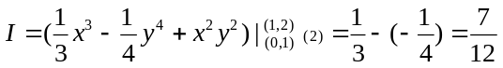（1）
八、（9分）[解]补 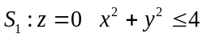下侧（1）
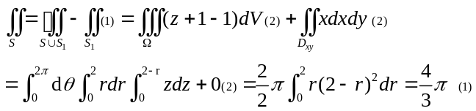
九、（9分）球面： 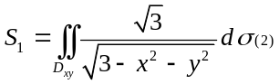
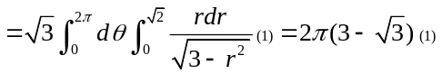
抛物面 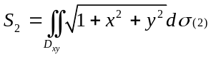
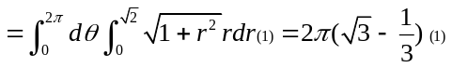
故全表面积 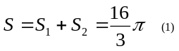
十、（7分）（A）[证]
（1） 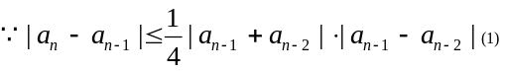
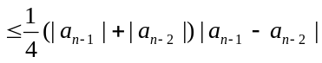（1）
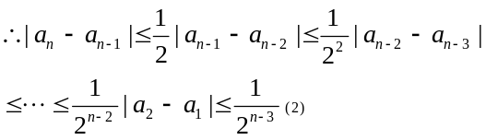
又 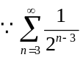收敛， 由比较法 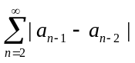收敛，
即 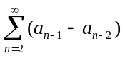绝对收敛.(1)
（2）
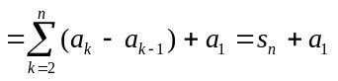（2）
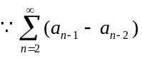收敛，
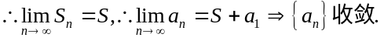（1）
（B）[证]令 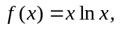
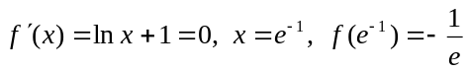, （2）
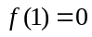
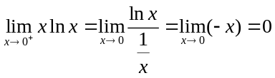，
故在(0,1)， 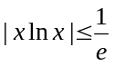（3）
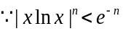，又 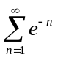收敛，
故 一致收敛. （2）

